Pressemitteilung
Reiskirchen, 12.11.2019

Kontakt
Marco Michels
Pressebeauftragter
Tel +49 641 58174-27
marco.michels.external@weiss-technik.com

Gerlinde Schowalter
Leitung Markenauftritt und PR
Tel +49 6408 84-6231
gerlinde.schowalter@weiss-technik.com

Weiss Umwelttechnik GmbH
Greizer Straße 41-49
35447 Reiskirchen
Deutschland
www.weiss-technik.com

vötschtechnik – innovative Industrie-Laboröfen Lab sichern hochpräzise und reproduzierbare Wärmebehandlung

Robuste Industrieöfen gehören zur Grundausstattung in vielen
Produktionen, QS-Abteilungen sowie in Forschungs- und Entwicklungslaboren. Unter der Produktmarke vötschoven präsentiert weisstechnik jetzt eine neue Generation von zuverlässigen und top ausgestatteten Laboröfen. Diese arbeiten hochpräzise, sicher reproduzierbar und äußerst energieeffizient. Sie sind in drei Standardgrößen mit einem Innenraumvolumen zwischen 60 und 200 Litern sowie in drei Ausstattungslinien erhältlich.

Robuste Ausführung, zukunftssichere Technik
Die Laboröfen sind speziell für den Heavy-Duty Einsatz im industriellen Umfeld und in Laboren ausgelegt. Sie sichern höchste Präzision und reproduzierbare Ergebnisse im Temperaturbereich von +50 bis + 300 °C. Dank Schaltkästen in IP54 Ausführung sind sie zuverlässig gegen Staub und Spritzwasser geschützt. Der hochwertige Innenraum ist aus widerstandsfähigem Edelstahl 1.4301. Technologisch sind sie auf dem neusten Stand und für Industrie 4.0 Anwendungen geeignet. Die Netzwerkanbindung und Prozessdokumentation erfolgt beispielsweise über die erprobte S!MPATI® Software, der speziell entwickelte PID-Temperaturregler ist mit einer Ethernet-Schnittstelle mit TCP/IP-Protokoll ausgestattet. Das Reglerpaket verfügt über Programm-, Timer- und Alarm-Funktionen.

Drei bedarfsoptimierte Ausstattungsvarianten
Die Industrie-Laboröfen Lab sind in den Ausstattungsvarianten Basic, Premium und Premium Plus erhältlich und auf unterschiedliche Anforderungen abgestimmt. Dabei ist bereits die Basic Version großzügig ausgestattet und bietet viele praktische Funktionen für typische Routineaufgaben. Modelle der Premium-Variante sind mit ihren zusätzlichen Features noch besser für Prozess- und Prüfaufgaben geeignet. In der Ausstattungslinie Premium Plus verfügen die Laboröfen überdies über einen besonders starken Abluftventilator für hohe Luftwechselraten bei großen Feuchtigkeitsmengen, starkem Kondensatanfall oder wenn schnelles Abkühlen erforderlich ist.

Kleiner Footprint, großes Einsatzspektrum
Die kompakten Laboröfen lassen sich wahlweise als Wärme- oder Trockenöfen einsetzen. Sie sind in drei Standardgrößen mit einem Innenraumvolumen von 60, 100 und 200 Litern erhältlich. Damit eignen sie sich beispielsweise für die energieeffiziente Wärmebehandlung im Automotive- und Aerospace-Bereich, in der Elektronikindustrie sowie in der biologisch-pharmazeutischen Industrie. Typische Einsatzgebiete sind Produktentwicklungen, Qualitätsprüfungen und Untersuchungen von thermischen Alterungsprozessen. Dank ihrer hohen Temperaturgenauigkeit können sie auch als Prüfschränke für normgerechte Prüfungen genutzt werden. Optional sind sie überdies in werks- oder DAkkS-kalibrierter Ausführung erhältlich.

Ideal auch für Austausch alt gegen neu
Durch die laborüblichen Standardabmessungen im Innenraum können die Laboröfen einfach 1:1 gegen bestehende Heraeus Öfen der 6000er Baureihe ausgetauscht werden. Das macht sie zu einem schnellen und unkomplizierten Ersatz von älteren Bestandsöfen, die nicht mehr alle aktuellen Anforderungen erfüllen. Die neuen Laboröfen entsprechen der Maschinenrichtlinie (CE-Konformitätserklärung nach MRL 2006/42/EG) und können dadurch problemlos in Produktionen eingesetzt werden. Darüber hinaus sind sie sogar für die Aufstellung in feuergefährdeten Betriebsstätten nach VdS 2033 geeignet.

Weitere Informationen finden Sie unter www.voetsch-ovens.com oder auf der Messe productronica 2019 in München, Halle A2, Stand 239.

(3.473 Zeichen inkl. Leerzeichen)

Abdruck honorarfrei. Bitte geben Sie als Quelle Weiss Technik Unternehmen an.

Bildmaterial:

Abb. 1: voetschoven Lab

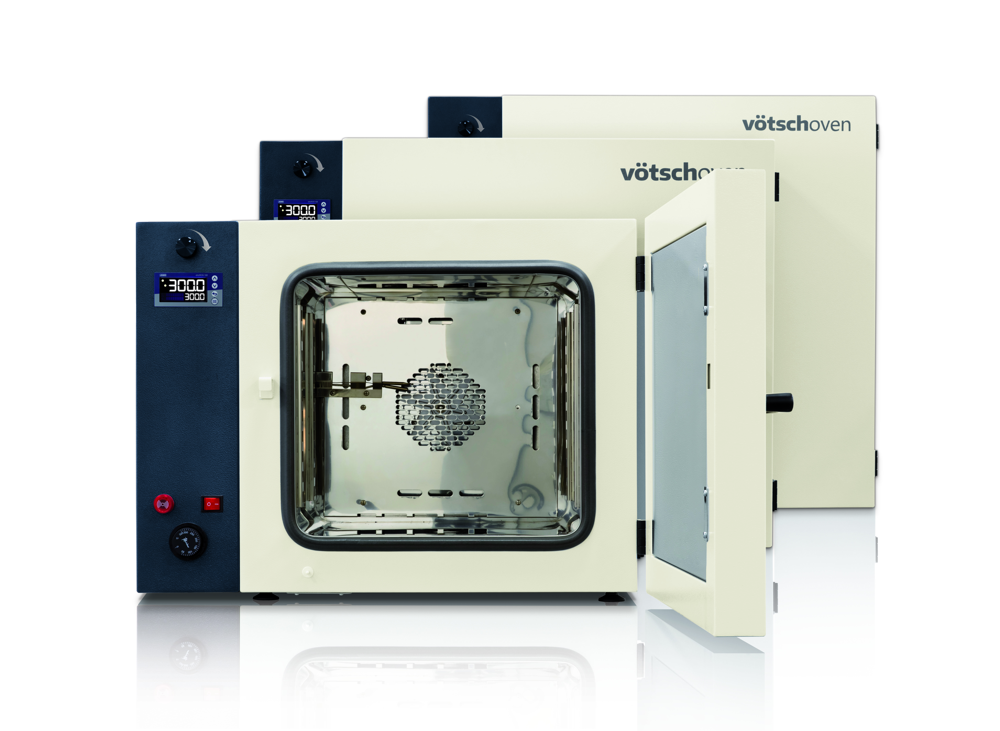

Abb. 2: voetschoven Lab

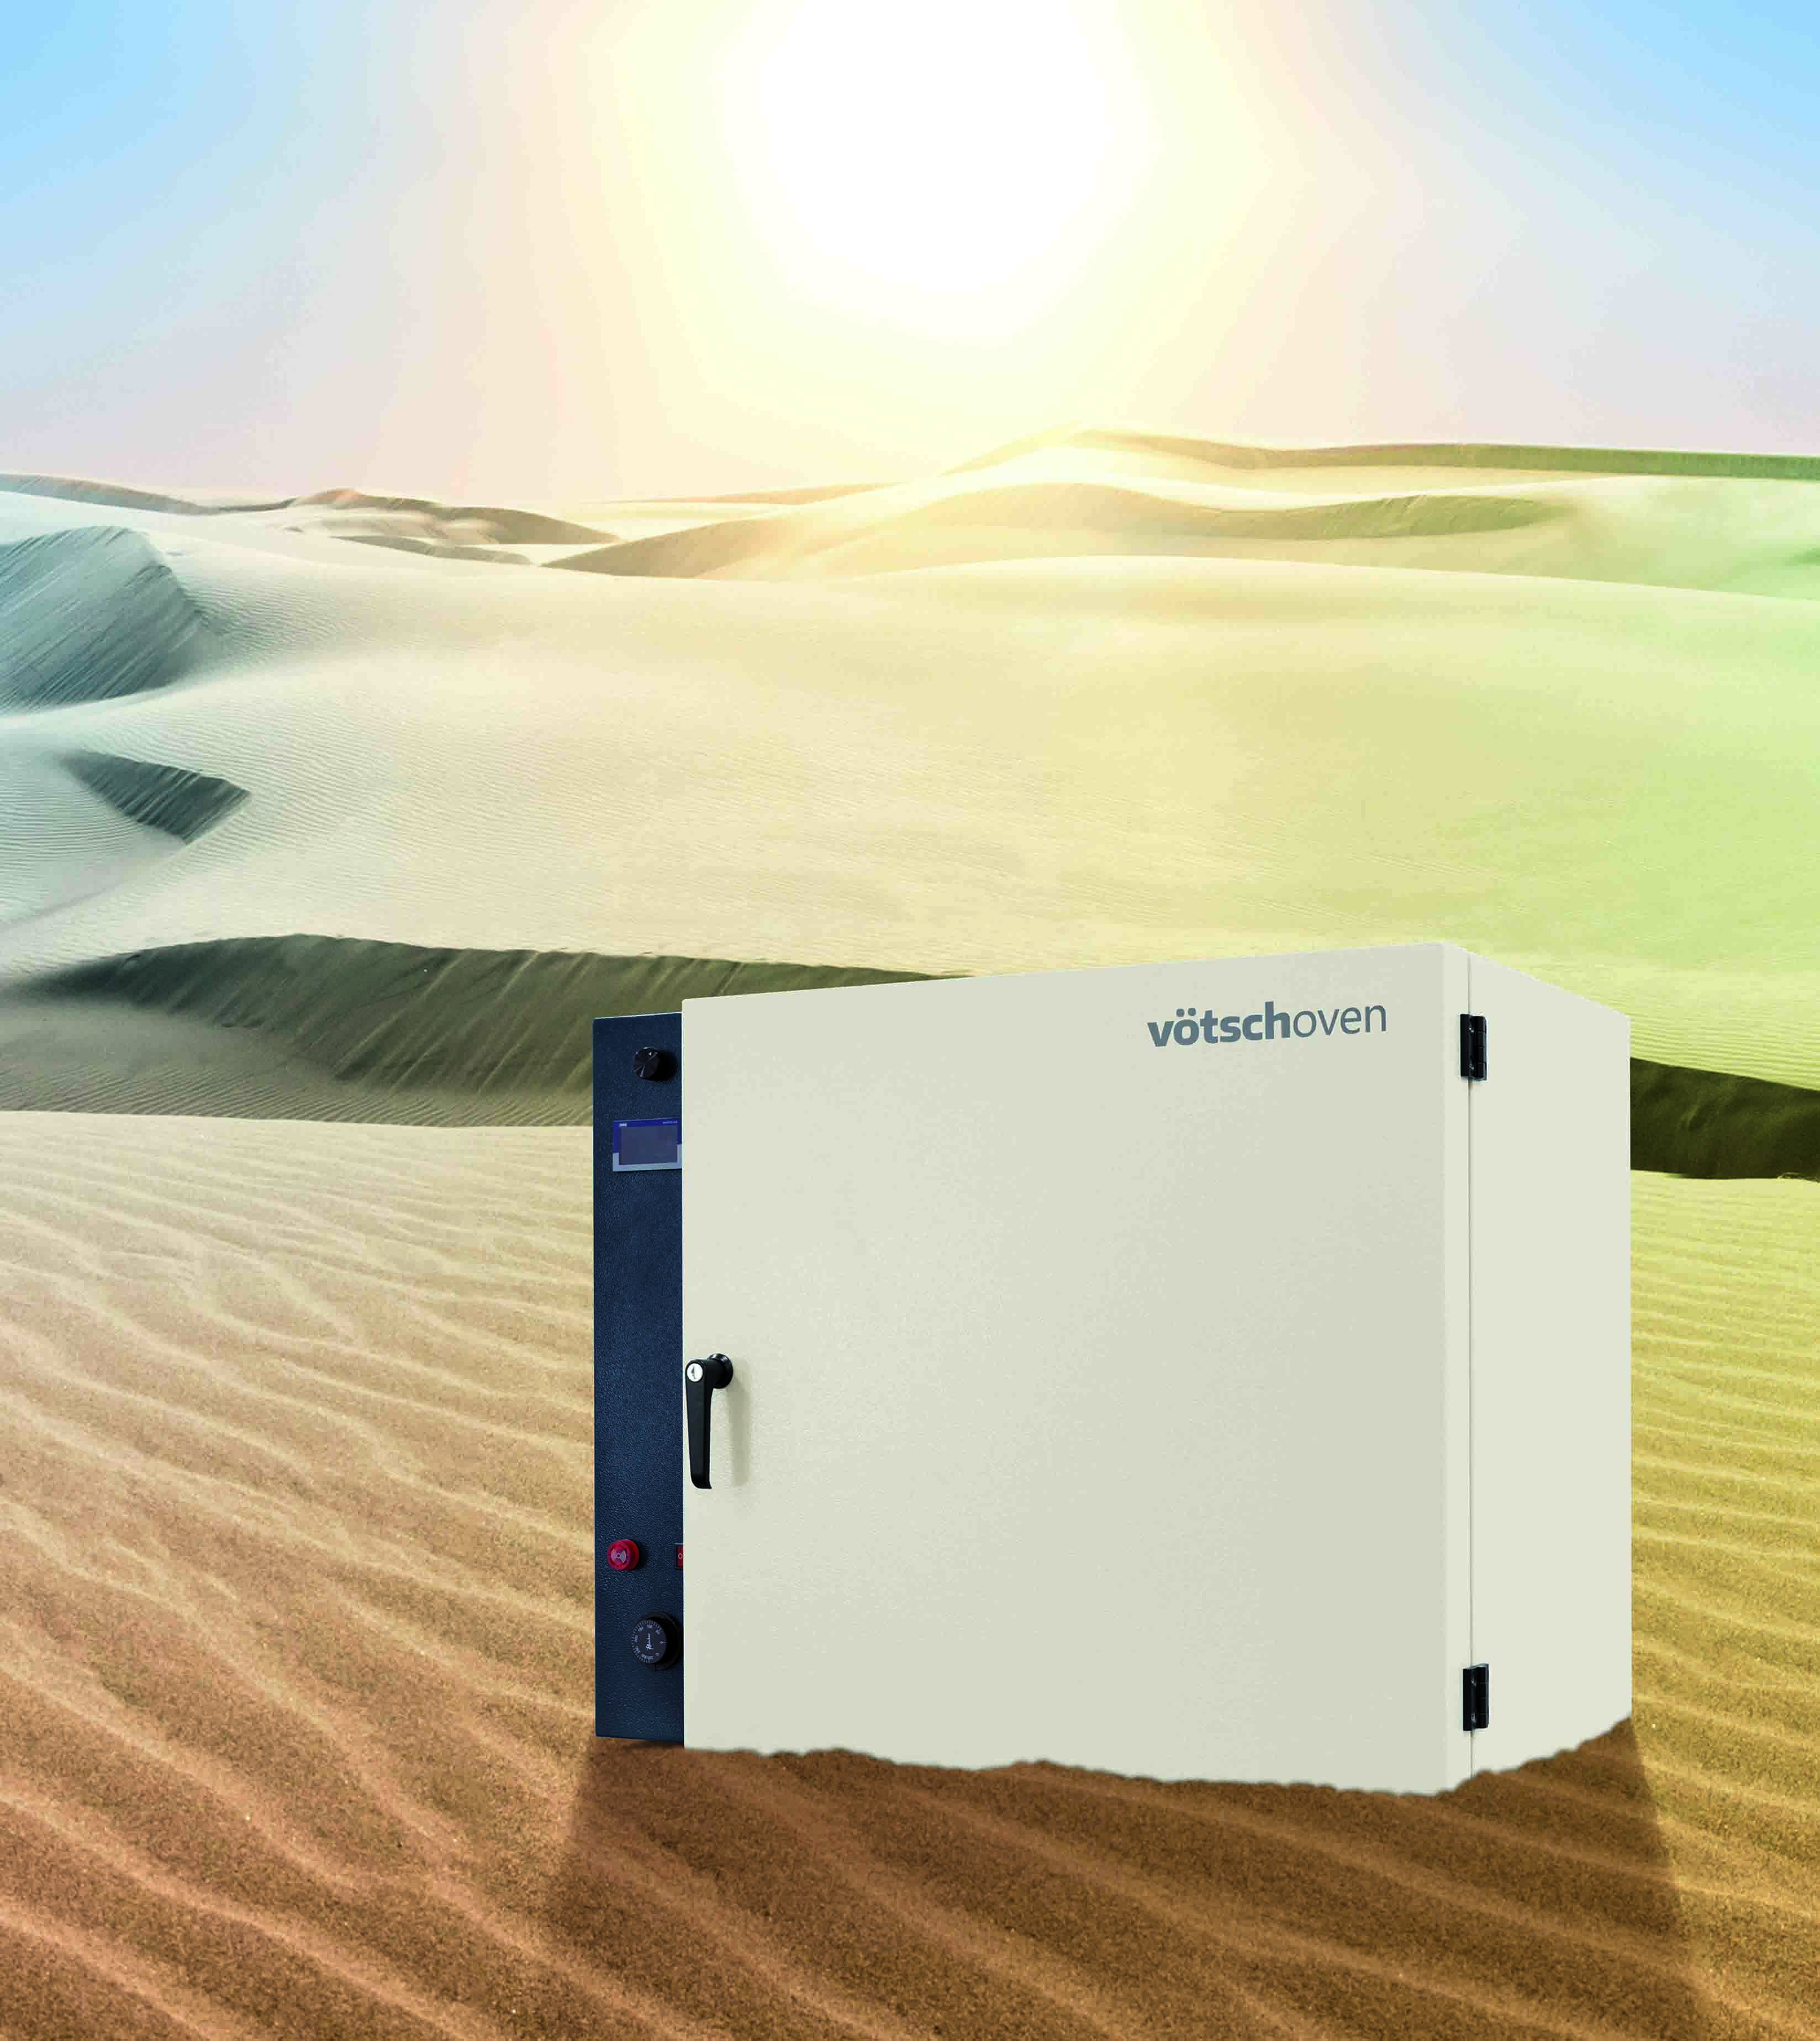

Abb. 3: voetschoven Lab

Die Weiss Technik Unternehmen
Die Weiss Technik Unternehmen bieten unter dem Slogan - Test it. Heat it. Cool it. – Lösungen, die rund um den Globus in Forschung und Entwicklung sowie bei Fertigung und Qualitätssicherung zahlreicher Produkte eingesetzt werden. Eine starke Vertriebs- und Serviceorganisation sorgt mit 22 Gesellschaften in 15 Ländern an 40 Standorten für eine optimale Betreuung der Kunden und für eine hohe Betriebssicherheit der Systeme. Zur weisstechnik zählen individuelle Lösungen für Umweltsimulationen, Wärmetechnik, Reinräume, Klimatisierung, Luftentfeuchtung sowie Containmentlösungen.
Mit einem erfahrenen Team von Ingenieuren und Konstrukteuren werden hochwertige und zuverlässige wärmetechnische Anlagen für nahezu jeden Anwendungsbereich entwickelt, geplant und produziert. Zur breiten Produktpalette im Bereich Wärmetechnik gehören Wärme- und Trockenschränke, Reinraumtrockner, Heißluftsterilisatoren, Mikrowellenanlagen und Industrieöfen. Das Programm reicht von technologisch anspruchsvollen Seriengeräten bis zu kundenspezifischen Lösungen für individuelle Produktionsverfahren. Die Weiss Technik Unternehmen sind Teil der in Heuchelheim bei Gießen ansässigen Schunk Group.

Schunk Group
Die Schunk Group ist ein global agierender Technologiekonzern – mittelständisch handelnd mit einer weltweiten Business Unit-Struktur. Das Unternehmen ist ein führender Anbieter von Produkten aus Hightech-Werkstoffen – wie Kohlenstoff, technischer Keramik und Sintermetall – sowie von Maschinen und Anlagen – von der Umweltsimulation über die Klimatechnik und Ultraschallschweißen bis hin zu Optikmaschinen. Die Schunk Group hat über 8.500 Beschäftigte in 29 Ländern und hat 2018 einen Umsatz von 1,28 Mrd. Euro erwirtschaftet.

